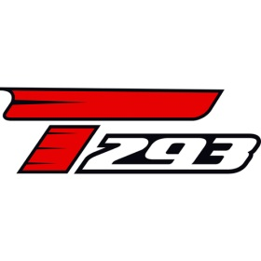

2016年度 関西選手権第二戦(関西支部予選)
レース公示

主催 日本ウインドサーフィン協会
主管 全日本学生ボードセーリング連盟関西支部
協力 愛知県ヨット連盟、知多市ヨット連盟、エアボーン、
新舞子海洋リゾート協同組合 他
大会実行委員長 張本和生（甲南大学）
開催期日 2016年9月17.18日
開催場所 愛知県知多市 新舞子海岸（同沖合）
1適用規則 1.1 2013～2016国際セーリング競技規則、テクノ293のクラスルールに定義された規則、大会実施要項および帆走指示書を適応する
2参加資格 2.1 2016年度日本学生ボードセーリング連盟会員（本大会に参加するものは、今年度のJUBF主催インカレ新人戦への出場資格を自動的に失う）
かつ浮力体およびレスキューシートの用意をしている者
かつ未成年の場合、保護者が責任を持つことに同意している者
3艇種 3.1 TECHNO293(7.8㎡以下)
4レース方式 4.1 コースレース最大6レース予定(4レースで1カット、1レースで成立)
5広告 5.1 各艇は主催団体により提供された広告の表示要求をされる場合がある。
6エキップメント 6. 1 事前計測は行わないが、大会期間中計測を実施する場合がある。
6.2 ボード、セール類のスペックはテクノ293 クラス-A17DIV.に準ずるものとする。
6.3 参加選手はセールナンバーを国際セーリング競技規則付則G・付則B9 およびセールナンバーについてのルールと解釈例について<http://www.jw-a.org/pdf/sail_rule.pdf> のとおり表記するものとし、これに違反した選手はRRS77 のとおり本大会に参加することができない。大会参加後に表記違反が確認された場合は、本大会の全てのレースをDNC とされる。
7表彰 7.1 メンズ1～6位／レディース1～3位／団体1～3位
男女各上位選手に本年度の「全日本学生ボードセーリング選手権」の出場資格を与える（具体的な人数は９月初旬に発表）。
8申し込み エントリー費2500円
参加者名簿(名前、セールナンバー、性別、大学名)を8月28日(金)までに大会事務局〈maria.f22@outlook.jp〉まで送った上、エントリー用紙を8月28日(金)必着で以下住所まで郵送
エントリー費は8月28日(金)必着で以下口座まで振込み
レイトエントリーは受け付けません

郵送先：〒533-0011 張本和生 大阪府大阪市東淀川区大桐3-9-31
振込先：三菱東京UFJ 店番 078
普通 口座番号 0127854
9帆走指示書 当日ノーティスボードに掲示される
10レースエリア 添付図におよそのエリアを示す

11スケジュール 9月17日(土) 8：00～9：00 レジストレーション
9：00 開会式・スキッパーズミーティング
9：55 最初のレースの予告信号予定

9月18日(日) 9：30 最初のレースの予告信号予定
18：00 表彰式・閉会式
添付図
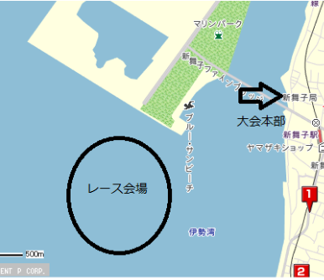
問い合わせ先 甲南大学 張本和生
TEL：080-5639-7943
e-mail：kz.eeeen@icloud.com
2016年度 関西選手権第二戦 エントリー用紙

氏名 | 電話番号 | 住所 |  | セイル№ |  | 性別 |  | 本戦出場意志
大学名：＿＿＿＿＿＿＿＿＿＿大学

エントリー費5000円×＿＿＿人＝＿＿＿＿＿＿円

＊右欄には予選通過時にインカレ本戦に出場意志があるなら○ ないなら×を記入。
（エントリー後の変更はできない。出場意志を示した場合、本戦辞退は認められない）

＜誓約書＞
以下の者は、大会期間中の事故に関しては個人の責任であり、主催者に一切の迷惑をかけないことを誓います。(未成年者は保護者の署名・押印が必要)
氏名＿＿＿＿＿＿＿＿＿＿＿印 氏名＿＿＿＿＿＿＿＿＿＿＿印
保護者＿＿＿＿＿＿＿＿＿＿＿印 保護者＿＿＿＿＿＿＿＿＿＿＿印

氏名＿＿＿＿＿＿＿＿＿＿＿印 氏名＿＿＿＿＿＿＿＿＿＿＿印
保護者＿＿＿＿＿＿＿＿＿＿＿印 保護者＿＿＿＿＿＿＿＿＿＿＿印

氏名＿＿＿＿＿＿＿＿＿＿＿印 氏名＿＿＿＿＿＿＿＿＿＿＿印
保護者＿＿＿＿＿＿＿＿＿＿＿印 保護者＿＿＿＿＿＿＿＿＿＿＿印

氏名＿＿＿＿＿＿＿＿＿＿＿印 氏名＿＿＿＿＿＿＿＿＿＿＿印
保護者＿＿＿＿＿＿＿＿＿＿＿印 保護者＿＿＿＿＿＿＿＿＿＿＿印

